Міністерство освіти і науки, МОЛОДІ І СПОРТУ України
НАЦІОНАЛЬНИЙ ТЕХНІЧНИЙ УНІВЕРСИТЕТ УКРАЇНИ
“КИЇВСЬКИЙ ПОЛІТЕХНІЧНИЙ ІНСТИТУТ
імені ІГОРЯ СІКОРСЬКОГО”

Кафедра конструювання ЕОА

ЗВІТ
з лабораторної роботи №2
по курсу «Алгоритмічні мови та програмування – 2»
на тему «Алгоритми сортування»

Виконав студент :
групи ДК-91
Лимар А.О.
Перевірив:
Губар В.Г.

Київ 2020

Лабораторна робота №2
Сортування
Тема роботи: алгоритми сортування
Мета роботи: ознайомлення з алгоритмами сортування
Завдання :
- Ознайомлення з простими алгоритмами сортування: бульбашки, вибору, вставки
- Визначити складність кожного з алгоритмів сортування та від чого залежить складність
- Практично визначити час сортування, що затрачений кожним з алгоритмів для сортування
7. Отримати масив символів (a-z, 0-9) з файлу. Сортувати по спаданню значень символів. Результат записати до файлу
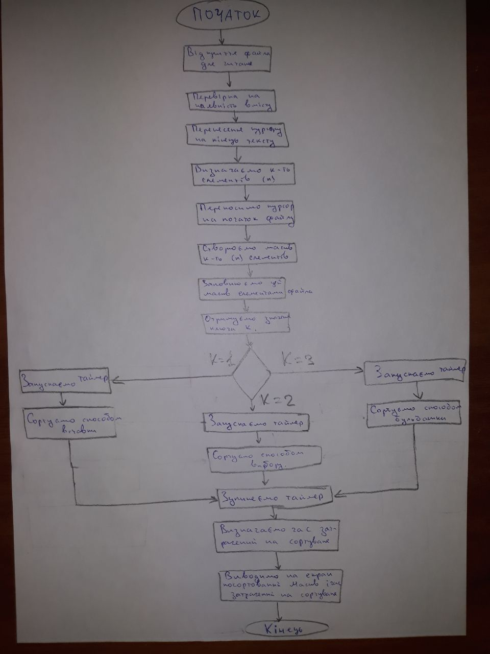

Висновок: кожен із способів сортування має свої переваги. Спосіб вибірки найшвидший, спосіб вставки дозволяє добавляти елементи масиву під час сортування, а спосіб бульбашки використовується як основа для більш ефективних алгоритмів.

